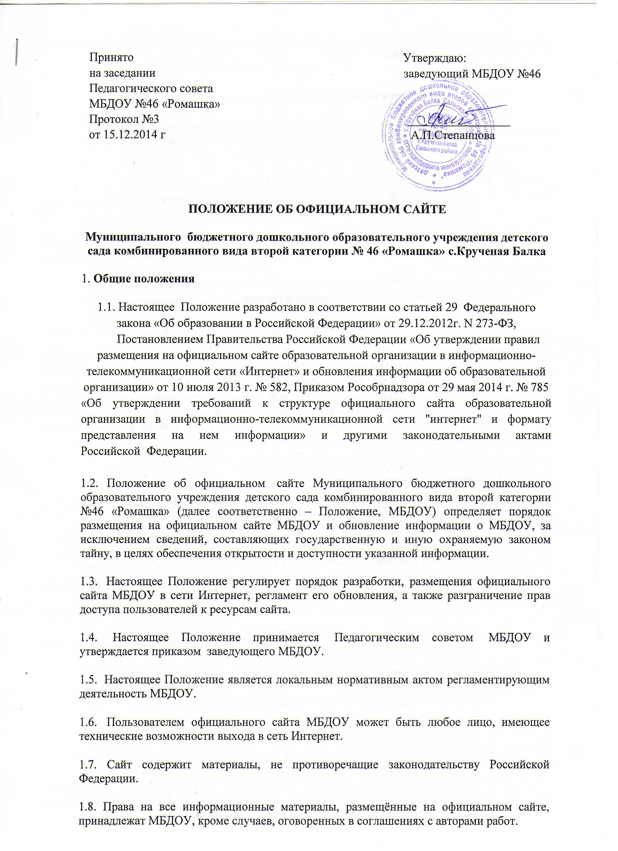

1.9. Ответственность за содержание информации, представленной на официальном сайте, несёт заведующий МБДОУ.
2. Цель, задачи официального сайта МБДОУ
2.1. Целью официального сайта МБДОУ является оперативное и объективное
информирование общественности о его деятельности, включение его в единое
образовательное информационное пространство.
2.2. 3адачи Сайта:
- обеспечение открытости деятельности МБДОУ;
- реализация прав граждан на доступ к открытой информации при соблюдении норм профессиональной этики педагогической деятельности и норм информационной безопасности;
- информирование общественности о развитии и результатах уставной деятельности МБДОУ, поступлении и расходовании материальных и финансовых средств;
- распространение педагогического опыта воспитателей и специалистов ДОУ.
- защита прав и интересов участников образовательных отношений.
3. Информационные материалы официального сайта МБДОУ
Информационные материалы являются обязательными к размещению на официальном сайте МБДОУ в соответствии с п. 2 статьи 29 Закона Российской Федерации «Об образовании в Российской Федерации» от 29.12.2012 № 273-ФЗ. На основании приказа Рособрнадзора от 29.05.2014г. №785 «Об утверждении требований к структуре официального сайта образовательной организации в информационно-телекоммуникационной сети "интернет" и формату представления на нем информации» сайт МБДОУ должен содержать:
Сведения об образовательной организации:
3.1. Подраздел "Основные сведения".
- информацию о дате создания образовательной организации,
- об учредителе, учредителях образовательной организации,
- о месте нахождения образовательной организации и ее филиалов (при наличии),
- режиме, графике работы, контактных телефонах и об адресах электронной почты.
3.2. Подраздел "Структура и органы управления образовательной организацией".
- информацию о структуре и об органах управления образовательной организации, в том числе о наименовании структурных подразделений (органов управления),
- руководителях структурных подразделений, местах нахождения структурных подразделений,
- адресах официальных сайтов в информационно-телекоммуникационной сети "Интернет" структурных подразделений (при наличии),
- адресах электронной почты структурных подразделений (при наличии),
3.3. Подраздел "Документы".
На главной странице подраздела размещены следующие документы:
а) в виде копий:
- устав образовательной организации;
- лицензия на осуществление образовательной деятельности (с приложениями);
- свидетельство о государственной аккредитации (с приложениями);
- план финансово-хозяйственной деятельности образовательной организации, утвержденный в установленном законодательством Российской Федерации порядке, или бюджетные сметы образовательной организации;
- локальные нормативные акты, предусмотренные частью 2 статьи 30 Федерального закона "Об образовании в Российской Федерации", правила внутреннего трудового распорядка и коллективного договора;

б) отчет о результатах самообследования;

в) документ о порядке оказания платных образовательных услуг, в том числе образец договора об оказании платных образовательных услуг, документ об утверждении стоимости обучения по каждой образовательной программе;
г) предписания органов, осуществляющих государственный контроль (надзор) в сфере образования, отчеты об исполнении таких предписаний.
3.4. Подраздел "Образование".
Подраздел должен содержать информацию:
- о реализуемых уровнях образования,
- о формах обучения,
- нормативных сроках обучения,
- сроке действия государственной аккредитации образовательной программы (при наличии государственной аккредитации),
- об описании образовательной программы с приложением ее копии,
- об учебном плане с приложением его копии,
- об аннотации к рабочим программам дисциплин (по каждой дисциплине в составе образовательной программы) с приложением их копий (при наличии),
- о календарном учебном графике с приложением его копии,
- о методических и об иных документах, разработанных образовательной организацией для обеспечения образовательного процесса,
- о реализуемых образовательных программах,
- о численности обучающихся по реализуемым образовательным программам за счет бюджетных ассигнований федерального бюджета, бюджетов субъектов Российской Федерации, местных бюджетов и по договорам об образовании за счет средств физических и (или) юридических лиц,
- о языках, на которых осуществляется образование (обучение).
3.5. Подраздел "Образовательные стандарты".
Подраздел должен содержать информацию о федеральных государственных образовательных стандартах и об образовательных стандартах. Информация должна быть представлена с приложением их копий (при наличии). Допускается вместо копий федеральных государственных образовательных стандартов и образовательных стандартов размещать в подразделе гиперссылки на соответствующие документы на сайте Министерства образования и науки Российской Федерации.
3.6. Подраздел "Руководство. Педагогический (научно-педагогический) состав".
Главная страница подраздела должна содержать следующую информацию:
а) о руководителе образовательной организации, его заместителях, в том числе фамилию, имя, отчество (при наличии) руководителя, его заместителей, должность руководителя, его заместителей, контактные телефоны, адреса электронной почты.

б) о персональном составе педагогических работников с указанием уровня образования, квалификации и опыта работы, в том числе фамилию, имя, отчество (при наличии) работника, занимаемую должность (должности), ученую степень (при наличии), ученое звание (при наличии), наименование направления подготовки и (или) специальности, данные о повышении квалификации и (или) профессиональной переподготовке (при наличии), общий стаж работы, стаж работы по специальности.
3.7. Подраздел "Материально-техническое обеспечение и оснащенность образовательного процесса".
Главная страница подраздела должна содержать информацию о материально-техническом обеспечении образовательной деятельности, в том числе сведения о наличии оборудованных учебных кабинетов, объектов для проведения практических занятий, библиотек, объектов спорта, средств обучения и воспитания, об условиях питания и охраны здоровья обучающихся.
3.8. Подраздел "Платные образовательные услуги".
Подраздел должен содержать информацию о порядке оказания платных образовательных услуг.
3.9. Подраздел "Финансово-хозяйственная деятельность".
Главная страница подраздела должна содержать информацию об объеме образовательной деятельности, финансовое обеспечение которой осуществляется за счет бюджетных ассигнований федерального бюджета, бюджетов субъектов Российской Федерации, местных бюджетов, по договорам об образовании за счет средств физических и (или) юридических лиц, о поступлении финансовых и материальных средств и об их расходовании по итогам финансового года.
3.10. Подраздел "Вакантные места для приема (перевода)".
Главная страница подраздела должна содержать информацию о количестве вакантных мест для приема (перевода) по каждой образовательной программе, профессии, специальности, направлению подготовки (на места, финансируемые за счет бюджетных ассигнований федерального бюджета, бюджетов субъектов Российской Федерации, местных бюджетов, по договорам об образовании за счет средств физических и (или) юридических лиц).
3.11. На официальном сайте могут быть размещены другие информационные материалы:
- материалы об инновационной деятельности педагогического коллектива, опытах работы;
- материалы о событиях текущей жизни ДОУ (детские праздники, конкурсы, выставки и т.д.)
- фотоальбом;
- материалы, размещенные специалистами ДОУ по своему направлению.
- гостевая книга;
- иные информационные материалы, разрешенные к опубликованию законодательством Российской Федерации.
3.12. На официальном сайте МБДОУ не допускается размещение противоправной информации и информации, не имеющей отношения к деятельности МБДОУ и образованию, разжигающей межнациональную рознь, призывающей к насилию, не подлежащей свободному распространению в соответствии с законодательством Российской Федерации.
3.13. Файлы документов представляются на Сайте в форматах Portable Document Files (.pdf), Microsoft Word / Microsofr Excel (.doc, .docx, .xls, .xlsx), Open Document Files (.odt, .ods).
4. Порядок размещения и обновления информации на официальном сайте МБДОУ
4.1. МБДОУ обеспечивает координацию работ по информационному наполнению и обновлению официального сайта.
4.2. МБДОУ самостоятельно обеспечивает:
- постоянную поддержку сайта МБДОУ в работоспособном состоянии;
- взаимодействие с внешними информационно-телекоммуникационными сетями, сетью Интернет;
- разграничение доступа персонала и пользователей к ресурсам сайта и правам на изменение информации;
- размещение материалов на официальном сайте МБДОУ;
- соблюдение авторских прав при использовании программного обеспечения, применяемого при создании и функционировании официального сайта.
4.3. Содержание официального сайта МБДОУ формируется на основе информации, предоставляемой участниками образовательных отношений.
4.4. Официальный сайт МБДОУ размещается по адресу: romashka46.my1.ru
4.5. При изменении Устава МБДОУ, локальных нормативных актов и распорядительных документов, образовательных программ обновление соответствующих разделов официального сайта МБДОУ производится не позднее 10 рабочих дней после их изменения.
4.6. Пользователю официального сайта МБДОУ предоставляется наглядная информация о структуре официального сайта, включающая в себя ссылку на официальный сайт Министерства образования и науки Российской Федерации в сети "Интернет" и Ростовской области.
4.7. Информация, указанная в пункте 3.1 настоящего Положения, размещается на официальном сайте в текстовой и (или) табличной формах, а также в форме копий документов в соответствии с требованиями к структуре официального сайта и формату представления информации, установленными Федеральной службой по надзору в сфере образования и науки.
4.8. При размещении информации на официальном сайте МБДОУ и ее обновлении обеспечивается соблюдение требований законодательства Российской Федерации о персональных данных.
4.9. Технологические и программные средства, которые используются для функционирования официального сайта, должны обеспечивать:
а) доступ к размещенной на официальном сайте информации без использования программного обеспечения, предусматривающего взимание с пользователя информации платы;
б) защиту информации от уничтожения, модификации и блокирования доступа к ней, а также иных неправомерных действий в отношении нее;
в) возможность копирования информации на резервный носитель, обеспечивающий ее восстановление;
г) защиту от копирования авторских материалов.
4.10. Информация на официальном сайте размещается на русском языке.
4.11. Информационное наполнение официального сайта осуществляется в порядке, определенном приказом заведующего МБДОУ.
4.12. Список лиц, обеспечивающих подготовку, обновление и размещение материалов на официальном сайте МБДОУ, обязательно предоставляемой информации и возникающих в связи с этим зон ответственности, утверждается приказом руководителя МБДОУ.
5. Ответственность за обеспечение функционирования официального сайта МДОУ
5.1. Ответственность за обеспечение функционирования сайта МБДОУ возлагается на заведующего МБДОУ.
5.2. Обязанности лиц, обеспечивающих функционирование официального сайта МБДОУ, определяются, исходя из технических возможностей, по выбору заведующего МБДОУ и возлагаются на лиц из числа участников образовательных отношений в МБДОУ, назначенным приказом заведующего МБДОУ;
5.3. Лица, ответственные за функционирование официального сайта МБДОУ несут ответственность:
за отсутствие на официальном сайте МБДОУ информации, предусмотренной пунктом 3.1 настоящего Положения;
за нарушение сроков обновления информации в соответствии с пунктом 4.5. настоящего Положения;
за размещение на официальном сайте МБДОУ информации, не соответствующей действительности.
6. Финансовое, материально-техническое обеспечение официального сайта МБДОУ

6.1. Финансирование создания и поддержки Сайта осуществляется за счет средств образовательного учреждения, привлечения внебюджетных источников.
6.2. Оплата работы ответственных лиц, по обеспечению функционирования официального сайта МБДОУ, из числа участников образовательных отношений, производится на основании Положения о порядке и распределении стимулирующей части фонда оплаты труда работникам МБДОУ № 46 «Ромашка».

